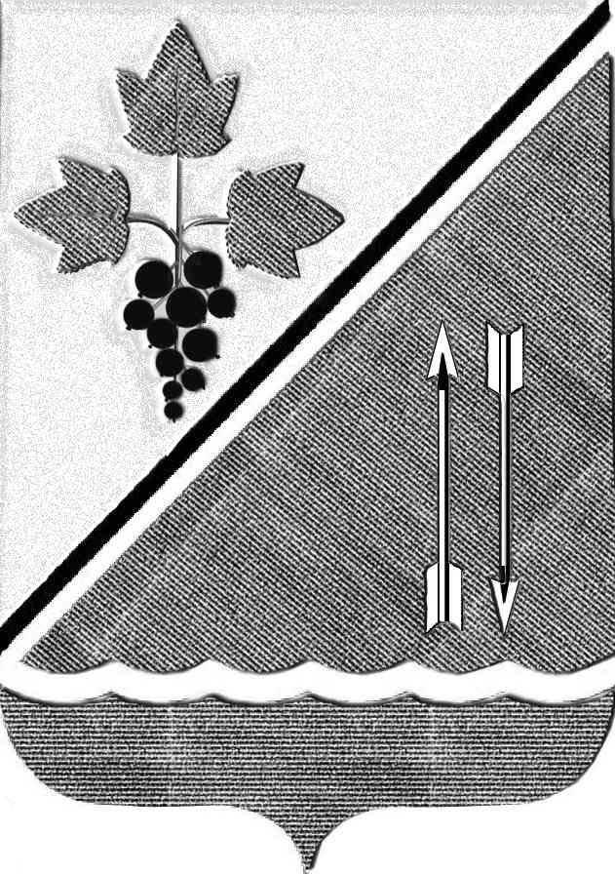

**АДМИНИСТРАЦИЯ КАРГАТСКОГО РАЙОНА**

**НОВОСИБИРСКОЙ ОБЛАСТИ**

**ПОСТАНОВЛЕНИЕ**

г. Каргат

Об утверждении Порядка предоставления

субсидий юридическим лицам (за исключением

субсидий государственным (муниципальным)

учреждениям), индивидуальным предпринимателям,

физическим лицам – производителям товаров, работ,

услуг на реализацию мероприятий муниципальной

программы «Развитие малого и среднего предпринимательства,

инвестиционной деятельности Каргатского района

Новосибирской области»

В соответствии со статьей 78 Бюджетного кодекса Российской Федерации, Федеральным законом от 24.07.2007 № 209-ФЗ «О развитии малого и среднего предпринимательства в Российской Федерации, в целях реализации муниципальной программы «Развитие малого и среднего предпринимательства, инвестиционной деятельности Каргатского района Новосибирской области" администрация Каргатского района Новосибирской области

ПОСТАНОВЛЯЕТ:

1. Утвердить Порядок предоставления субсидий юридическим лицам (за исключением субсидий государственным (муниципальным) учреждениям), индивидуальным предпринимателям, физическим лицам – производителям товаров, работ, услуг на реализацию мероприятий муниципальной программы «Развитие малого и среднего предпринимательства, инвестиционной деятельности Каргатского района Новосибирской области» (Приложение 1).

2. Считать утратившими силу Постановление администрации Каргатского района Новосибирской области от 28.04.2020 №141 «Об утверждении Порядкапредоставления субсидий юридическим лицам (за исключением субсидий государственным (муниципальным) учреждениям), индивидуальным предпринимателям – производителям товаров, работ, услуг на реализацию мероприятий муниципальной программы «Развитие малого и среднего предпринимательства, инвестиционной деятельности Каргатского района Новосибирской области».

3. Постановление вступает в силу с момента его официального опубликования.

4. Контроль за исполнением постановления возложить на заместителя главы администрации Каргатского района Новосибирской области Береснева И.М.

Глава Каргатского района В.А. Флек

Новосибирской области

Шерстобитова

21-251